คู่มือตรวจสอบการตัดสต็อกและยอดคลังย่อย
สำหรับตรวจสอบยอดขาย งาน WMS ความเคลื่อนไหวสต็อก และการใช้อะไหล่ในคลังย่อย
คู่มือนี้ใช้เมื่อต้องการตอบคำถามว่า สินค้าถูกตัดจากคลังหลักถูกต้องหรือไม่ และยอดใช้ในคลังย่อยคำนวณถูกต้องหรือไม่ หลักสำคัญคือแต่ละหน้าแสดงคนละเหตุการณ์และอาจใช้คนละวันที่ จึงต้องเทียบด้วยเลขบิล เลขใบงาน รหัสสินค้า และเวลาที่เกิดรายการ ไม่ใช่เทียบเฉพาะยอดรวมรายวัน

ภาพรวมของตัวเลขแต่ละหน้า
หน้า | ใช้ตรวจอะไร | วันที่ที่ใช้ | ข้อควรจำ
รายการขายสินค้า | สินค้าตามบิลที่จัดส่งแล้วหรือเสร็จสิ้น | วันที่เปิดบิล | เป็นข้อมูลเอกสารขาย ยังไม่ยืนยันว่าคลังตัดแล้ว
จัดสินค้า ตรวจสินค้า | รายการที่กำลังรอตรวจหรืออยู่ในกระบวนการ WMS | เวลาทำรายการ WMS | รายการที่ตรวจเสร็จแล้วอาจไม่อยู่ในหน้ารอตรวจ
จัดสินค้า KPI | ประวัติสรุปงาน WMS ที่ตรวจเสร็จ | เวลาตรวจเสร็จ | ใช้ตรวจย้อนหลังตามวันที่ปิดงาน
รายการสินค้าคงเหลือ | ยอดคงเหลือคลังหลักและความเคลื่อนไหวจริง | เวลาที่เกิด movement | เป็นหลักฐานสำคัญว่ามีการตัดหรือคืนสต็อกจริง
คลังย่อย | การใช้อะไหล่จากสินค้าผลิตที่จับคู่ไว้ | วันที่ปิดงาน WMS | รหัสอะไหล่อาจไม่ใช่รหัสสินค้าที่ขาย

เส้นทางเข้าเมนู WMS
หน้า คลัง และแท็บ คลังสินค้า ในแถบด้านบนเป็นหน้าสต็อกคลังหลัก ไม่ใช่หน้า WMS ดังนั้นจะไม่พบเมนู ตรวจสินค้า ในแถบนี้
- กดปุ่มเมนูสามขีดที่มุมซ้ายบน
- เลือกเมนูหลัก จัดสินค้า ซึ่งใช้เส้นทาง /wms
- เลือกเมนูย่อย ตรวจสินค้า สำหรับงานที่กำลังตรวจ หรือ KPI สำหรับค้นหางานย้อนหลัง

ภาพที่ 1 แถบเมนูคลังด้านบนไม่ใช่เมนู WMS ให้เปิดเมนูสามขีดและเลือก จัดสินค้า

ขั้นตอนมาตรฐานในการตรวจหนึ่งกรณี

ขั้นที่ 1 ระบุรายการที่จะตรวจ
จดข้อมูลต่อไปนี้ให้ครบก่อนเริ่ม เพื่อป้องกันการนำคนละบิลหรือคนละวันมาเทียบกัน
- รหัสสินค้าสำเร็จรูป
- จำนวนในบิล
- เลขบิล
- ชื่อใบงาน
- วันที่เปิดบิล
- วันที่คลังตรวจ WMS

ขั้นที่ 2 ตรวจรายการขายสินค้า
- เข้า คลัง แล้วเลือก รายการขายสินค้า
- กำหนดวันที่ตามวันที่เปิดบิล และค้นหารหัสสินค้า
- กดชื่อสินค้าเพื่อดูรายการบิล ตรวจเลขบิล ชื่อใบงาน จำนวน และสถานะ
ผลที่ได้จากขั้นนี้คือจำนวนตามเอกสารขาย ไม่ใช่หลักฐานว่ามี movement ตัดสต็อกแล้ว
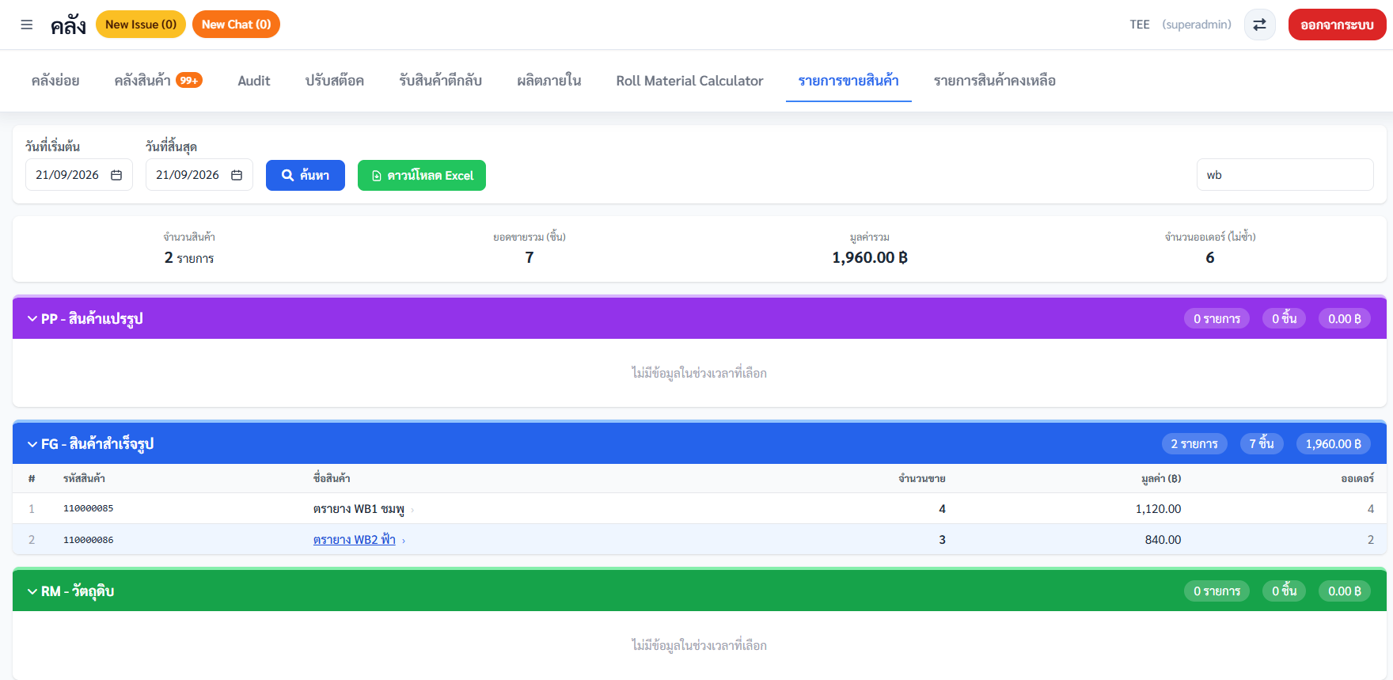
ภาพที่ 2 ตัวอย่างหน้ารายการขายสินค้า ซึ่งกรองด้วยวันที่เปิดบิล

ขั้นที่ 3 ตรวจงาน WMS
- เปิดเมนูสามขีด แล้วเข้า จัดสินค้า
- ถ้างานยังดำเนินการอยู่ ให้ดูเมนู ตรวจสินค้า
- ถ้างานเสร็จแล้ว ให้ดูเมนู KPI และเลือกช่วงวันที่ตรวจเสร็จ
- ยืนยันว่าจำนวนที่ตรวจถูกต้องตรงกับรายการที่ต้องหยิบ และไม่มีการยกเลิกหรือคืนคลังที่ยังไม่จบ

ขั้นที่ 4 ยืนยันการตัดสต็อกคลังหลัก
- เข้า คลัง แล้วเลือก รายการสินค้าคงเหลือ
- ค้นหารหัสสินค้าสำเร็จรูป แล้วกดดู ความเคลื่อนไหว
- เลือกช่วงวันที่ตามวันที่ตรวจ WMS ไม่ใช่วันที่เปิดบิล
- กรองด้วยเลขใบงาน และดูเอกสารอ้างอิง งานคลัง WMS
- รวมรายการ ตัดสินค้า เบิกสินค้า แล้วหักรายการ คืนยอดจากการตัดสินค้า
สูตรตรวจ WMS คือ จำนวนตัดสินค้า ลบ จำนวนคืนยอด เท่ากับ จำนวน WMS ที่ตรวจถูกต้อง
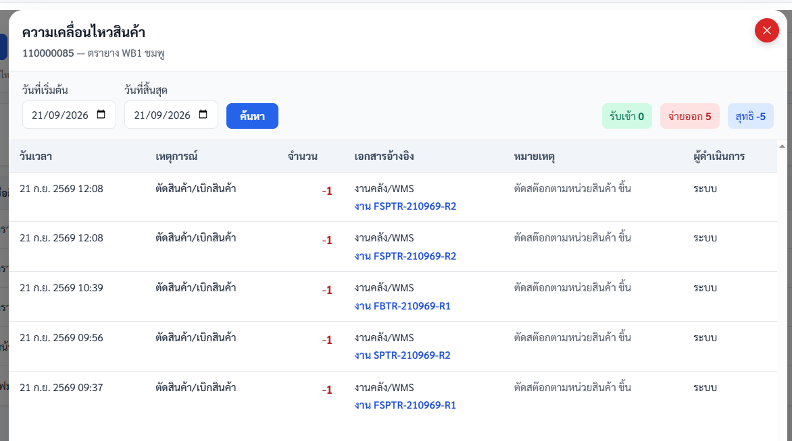
ภาพที่ 3 ตัวอย่างความเคลื่อนไหวสินค้า รายการติดลบคือการตัดสต็อกและมีใบงาน WMS อ้างอิง
ห้ามนำยอด จ่ายออก ทั้งหมดไปเทียบกับยอดขาย เพราะจ่ายออกอาจรวมใบเบิก ของเสีย การปรับสต็อก การเบิกเข้าผลิต และรายการที่ไม่เกี่ยวกับการขาย

ขั้นที่ 5 ตรวจคลังย่อย
- เข้า คลัง แล้วเลือก คลังย่อย
- เลือกคลังย่อยและวันที่นับ
- ตรวจคอลัมน์ ใบงาน ใช้ตามใบงาน และคงเหลือสิ้นวัน
- หากมีสิทธิ์ตั้งค่า ให้เปิด ตั้งค่าหน้ายาง เพื่อตรวจว่าสินค้าผลิตถูกจับคู่กับอะไหล่รหัสใด
คลังย่อยคำนวณจากสินค้าผลิตที่ตรวจ WMS แล้วกระจายยอดไปยังอะไหล่ทุกตัวในกลุ่มจับคู่ จึงไม่ควรเทียบรหัสอะไหล่กับรหัสสินค้าขายแบบหนึ่งต่อหนึ่งโดยไม่ตรวจ mapping
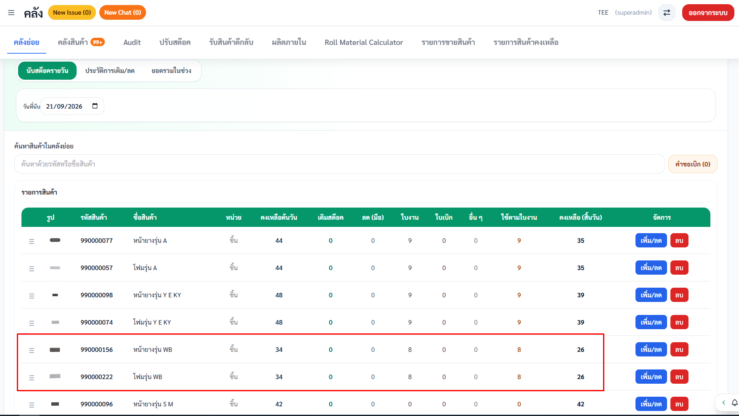
ภาพที่ 4 ตัวอย่างคลังย่อย กลุ่ม WB แสดงการใช้อะไหล่ตามยอด WMS ของสินค้าผลิตที่จับคู่ไว้

สูตรที่ใช้เทียบยอด
จุดตรวจ | สูตร | ผลที่ควรได้
WMS กับคลังหลัก | ตัดสินค้า - คืนยอด | เท่ากับจำนวน WMS ที่ตรวจถูกต้อง
ยอดคงเหลือคลังหลัก | ยอดก่อนหน้า + movement ที่มีเครื่องหมายทั้งหมด | เท่ากับยอดคงเหลือหลังรายการ
คลังย่อยรายวัน | ต้นวัน + เติม - ลดมือ - ใช้ตามใบงาน | เท่ากับคงเหลือสิ้นวัน
คลังย่อยช่วงวันที่ | เติม - ลดมือ - ใช้ตามใบงาน | เท่ากับการเปลี่ยนแปลงสุทธิในช่วง

สาเหตุปกติที่ตัวเลขไม่ตรงกัน
อาการ | สาเหตุที่พบบ่อย | วิธีตรวจ
ยอดขายกับ WMS คนละวัน | บิลเปิดวันหยุด แต่คลังตรวจวันทำงานถัดไป | ขยายช่วงวันที่ให้ครอบคลุมทั้งวันเปิดบิลและวันตรวจ แล้วเทียบด้วยเลขใบงาน
ยอดจ่ายออกมากกว่ายอดขาย | มีใบเบิก ของเสีย ปรับสต็อก หรือเบิกเข้าผลิต | เลือกเฉพาะ movement ที่อ้างอิง งานคลัง WMS
คลังย่อยมากกว่าสินค้าหนึ่งรหัส | หนึ่งกลุ่มมีสินค้าผลิตหลายรหัส | รวม WMS ของสินค้าผลิตทุกตัวในกลุ่ม mapping
อะไหล่สองรหัสมียอดใช้เท่ากัน | สินค้าหนึ่งชิ้นใช้ส่วนประกอบทั้งสองตัวในกลุ่ม | ตรวจ ตั้งค่าหน้ายาง และรายชื่ออะไหล่ในกลุ่ม
ยอดติดลบหรือไม่สมเหตุผล | เติมสต็อกไม่ครบ ลดมือซ้ำ หรือ mapping ผิด | ตรวจประวัติเติมลดและรายการ WMS ทีละใบงาน
รายงานไม่มีใบงานแต่ movement มี | ข้อมูลสรุป WMS เคยบันทึกไม่สำเร็จ | ใช้ movement ยืนยันการตัดจริงและแจ้งผู้ดูแลระบบ ปัจจุบันมีเวลาปิดงานจากฐานข้อมูลสำรองแล้ว

ตัวอย่างกรณีกลุ่ม WB
กลุ่ม WB จับคู่สินค้าผลิต 110000085 110000086 และ 110000087 กับอะไหล่ 990000156 และ 990000222 เมื่อสินค้าผลิตในกลุ่มถูกตรวจ WMS หนึ่งชิ้น ระบบจะนับการใช้อะไหล่ทั้งสองรหัสตามกลุ่ม
รายการ | จำนวน | คำอธิบาย
รายการขายวันที่ 21 | 7 | นับเฉพาะบิลที่มีวันที่เปิดบิลเป็นวันที่ 21
คลังย่อยเดิม | 8 | รวมบิลที่เปิดวันที่ 20 แต่มาตรวจ WMS วันที่ 21 เพิ่มอีก 1
ใบงาน SPTR 210969 R1 | 3 | ตรวจวันที่ 21 แต่เดิมขาดจากรายงาน ต่อมาแก้ระบบและ backfill แล้ว
ยอดใช้ WB หลังแก้ | 11 | 8 + 3 และถูกใช้กับอะไหล่ทั้ง 990000156 และ 990000222

แบบตรวจสอบก่อนสรุปผล
ใช้รายการนี้ทุกครั้งก่อนแจ้งว่าสต็อกผิด เพื่อแยกความต่างตามเวลา การยกเลิก และ mapping ออกจากความผิดพลาดจริง
ลำดับ | รายการตรวจ | ผลตรวจ
1 | เลขบิลและชื่อใบงานตรงกัน | ผ่าน ไม่ผ่าน
2 | จำนวนในบิลตรงกับจำนวนที่ควรหยิบ | ผ่าน ไม่ผ่าน
3 | สถานะ WMS เป็นถูกต้องหรือเป็นสถานะสุดท้ายที่เหมาะสม | ผ่าน ไม่ผ่าน
4 | มี movement ตัดสินค้าของใบงาน | ผ่าน ไม่ผ่าน
5 | หัก movement คืนยอดหรือยกเลิกแล้ว | ผ่าน ไม่ผ่าน
6 | ใช้ช่วงวันที่ครอบคลุมวันเปิดบิลและวันตรวจ WMS | ผ่าน ไม่ผ่าน
7 | ตรวจ mapping ระหว่างสินค้าผลิตและอะไหล่ | ผ่าน ไม่ผ่าน
8 | สูตรต้นวัน เติม ลดมือ ใช้ตามใบงาน เท่ากับสิ้นวัน | ผ่าน ไม่ผ่าน

ข้อมูลที่ควรส่งให้ผู้ดูแลระบบเมื่อยังไม่ตรง
- วันที่เปิดบิลและวันที่ตรวจ WMS
- เลขบิลและชื่อใบงาน
- รหัสสินค้าและจำนวนที่คาดหวัง
- ภาพหน้ารายการขายสินค้า
- ภาพความเคลื่อนไหวสินค้าที่เห็นเลขใบงาน
- ชื่อคลังย่อย รหัสอะไหล่ และยอดต้นวันกับสิ้นวัน
- ระบุว่ามีการยกเลิก คืนสินค้า ลดมือ หรือเติมสต็อกหรือไม่
ข้อสรุป: หากต้องการยืนยันว่าคลังหลักตัดสต็อกจริง ให้ยึดความเคลื่อนไหวสินค้าที่อ้างอิงงานคลัง WMS เทียบกับจำนวน WMS เป็นหลัก รายการขายใช้ยืนยันเอกสาร ส่วนคลังย่อยใช้ยืนยันการใช้อะไหล่ตาม mapping

